BÀI TẬP LỚN • TOPIC 9
TRAO ĐỔI KHÓA TRUYỀN THỐNG
VÀ HẬU LƯỢNG TỬ
ECDH • ML-KEM-512/768/1024 • HKDF-SHA-256

Thành viên phụ trách | Thắng
Phần việc | Key Exchange (ECDH + ML-KEM)
Sản phẩm chính | classical_kex.py • ml_kem.py • kdf.py
Vai trò trong hệ thống | Tạo shared secret và dẫn xuất khóa phiên 32 byte cho AES-256-GCM
TÀI LIỆU LÝ THUYẾT • HƯỚNG DẪN TÍCH HỢP • KIỂM THỬ
31 tháng 8 năm 2026

Tóm tắt bàn giao
Theo đề cương nhóm, phần của Thắng chịu trách nhiệm nghiên cứu trao đổi khóa truyền thống và hậu lượng tử; triển khai ECDH, ML-KEM-512/768/1024; tạo shared secret; và nối shared secret với HKDF. Ba tệp bắt buộc là classical_kex.py, ml_kem.py và kdf.py, kèm tài liệu lý thuyết Topic 9 [1].
Bảng 1. Đối chiếu yêu cầu và sản phẩm bàn giao
Yêu cầu trong đề cương | Cách hoàn thành | Sản phẩm
Trao đổi khóa truyền thống | ECDH P-256; bổ sung X25519 để tham khảo | classical_kex.py
Thiết lập khóa hậu lượng tử | ML-KEM-512/768/1024, KeyGen–Encaps–Decaps | ml_kem.py
Dẫn xuất khóa phiên | HKDF-SHA-256, salt từ transcript, info phân tách miền | kdf.py
Tích hợp và nghiệm thu | Demo, benchmark helper, 18 kiểm thử tự động, 3 sơ đồ SVG/PNG | demo, tests, diagrams

LƯU Ý Phạm vi và giả định
Đề cương chỉ ghi “ECDH”, không chỉ định đường cong. Bản triển khai chọn P-256 làm mặc định cho benchmark và hỗ trợ thêm X25519. Đây là quyết định triển khai của phần này, không phải yêu cầu nguyên văn của tài liệu nguồn. Ngoài ra, từ “hybrid” trong đề cương được hiểu trước hết là kiến trúc dùng mật mã khóa công khai để thiết lập khóa rồi dùng AES đối xứng để truyền tệp; việc kết hợp đồng thời ECDH và ML-KEM được trình bày riêng như một mở rộng, không tự động coi là phạm vi bắt buộc.

Cấu trúc tài liệu
Mục | Nội dung chính
1 | Vai trò của thiết lập khóa trong kiến trúc CryptoShield
2 | ECDH: nguyên lý, luồng trao đổi, lựa chọn P-256/X25519
3 | ML-KEM: KeyGen, Encaps, Decaps, tham số và kích thước FIPS 203
4 | HKDF-SHA-256 và cách dẫn xuất khóa AES-256
5 | Luồng giao thức và hợp đồng tích hợp giữa các module
6 | Phân tích an toàn: MITM, xác thực khóa, replay, quản lý khóa
7 | Kiểm thử, benchmark và tiêu chí nghiệm thu

1. Vai trò của thiết lập khóa trong CryptoShield
Đề cương đặt pipeline ở dạng: Alice → ECDH/ML-KEM → Shared Secret → HKDF → AES-256-GCM → Bob [1]. Cấu trúc này tách đúng hai vai trò: cơ chế bất đối xứng chỉ thiết lập một bí mật chung có kích thước nhỏ, còn dữ liệu tệp được mã hóa bằng thuật toán đối xứng. Cách tách này tránh dùng mật mã khóa công khai để mã hóa trực tiếp tệp lớn và cho phép so sánh công bằng giữa Classical Mode và Post-Quantum Mode.
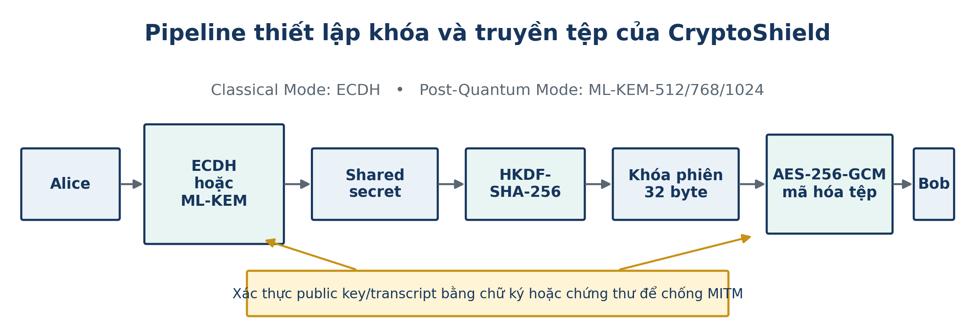
Hình 1. Pipeline thiết lập khóa và truyền tệp theo đề cương

1.1. Thuật ngữ dùng trong phần này
Thuật ngữ | Ý nghĩa trong hệ thống
Key establishment | Quy trình để hai bên có được keying material chung qua kênh công khai.
Key agreement | Hai bên cùng đóng góp vào bí mật; ECDH là ví dụ điển hình.
KEM | Bên nhận có cặp ek/dk; bên gửi encapsulate vào ek để tạo ciphertext và shared secret.
Shared secret / IKM | Bí mật thô đầu ra ECDH hoặc ML-KEM; không dùng trực tiếp làm khóa AES.
KDF | Hàm dẫn xuất khóa; ở đây dùng HKDF-SHA-256 để tạo khóa phiên 32 byte.
Transcript | Tập giá trị công khai gắn với một phiên: thuật toán, public key, ciphertext, session ID…

TÍCH HỢP Ranh giới trách nhiệm
Phần Key Exchange tạo shared secret và khóa phiên. Việc ký/xác minh transcript, mã hóa AES-GCM, quản lý nonce/tag, phát hiện replay và giao diện Attack Lab thuộc các phần khác. Tuy nhiên, giao diện của Key Exchange phải cung cấp đủ public values để các module đó xác thực và ghi nhận phiên.

2. Trao đổi khóa truyền thống bằng ECDH

2.1. Nguyên lý toán học
ECDH là biến thể Diffie–Hellman trên nhóm điểm của đường cong elliptic. Alice chọn khóa riêng d_A và tính P_A = d_A·G; Bob chọn d_B và tính P_B = d_B·G. Sau khi trao đổi P_A và P_B, hai bên thu được cùng một điểm d_A·P_B = d_B·P_A = d_A·d_B·G. Giá trị được mã hóa từ điểm này trở thành shared secret đầu vào cho KDF. NIST SP 800-56A mô tả các lược đồ thiết lập khóa dựa trên bài toán logarithm rời rạc trên đường cong elliptic [3].
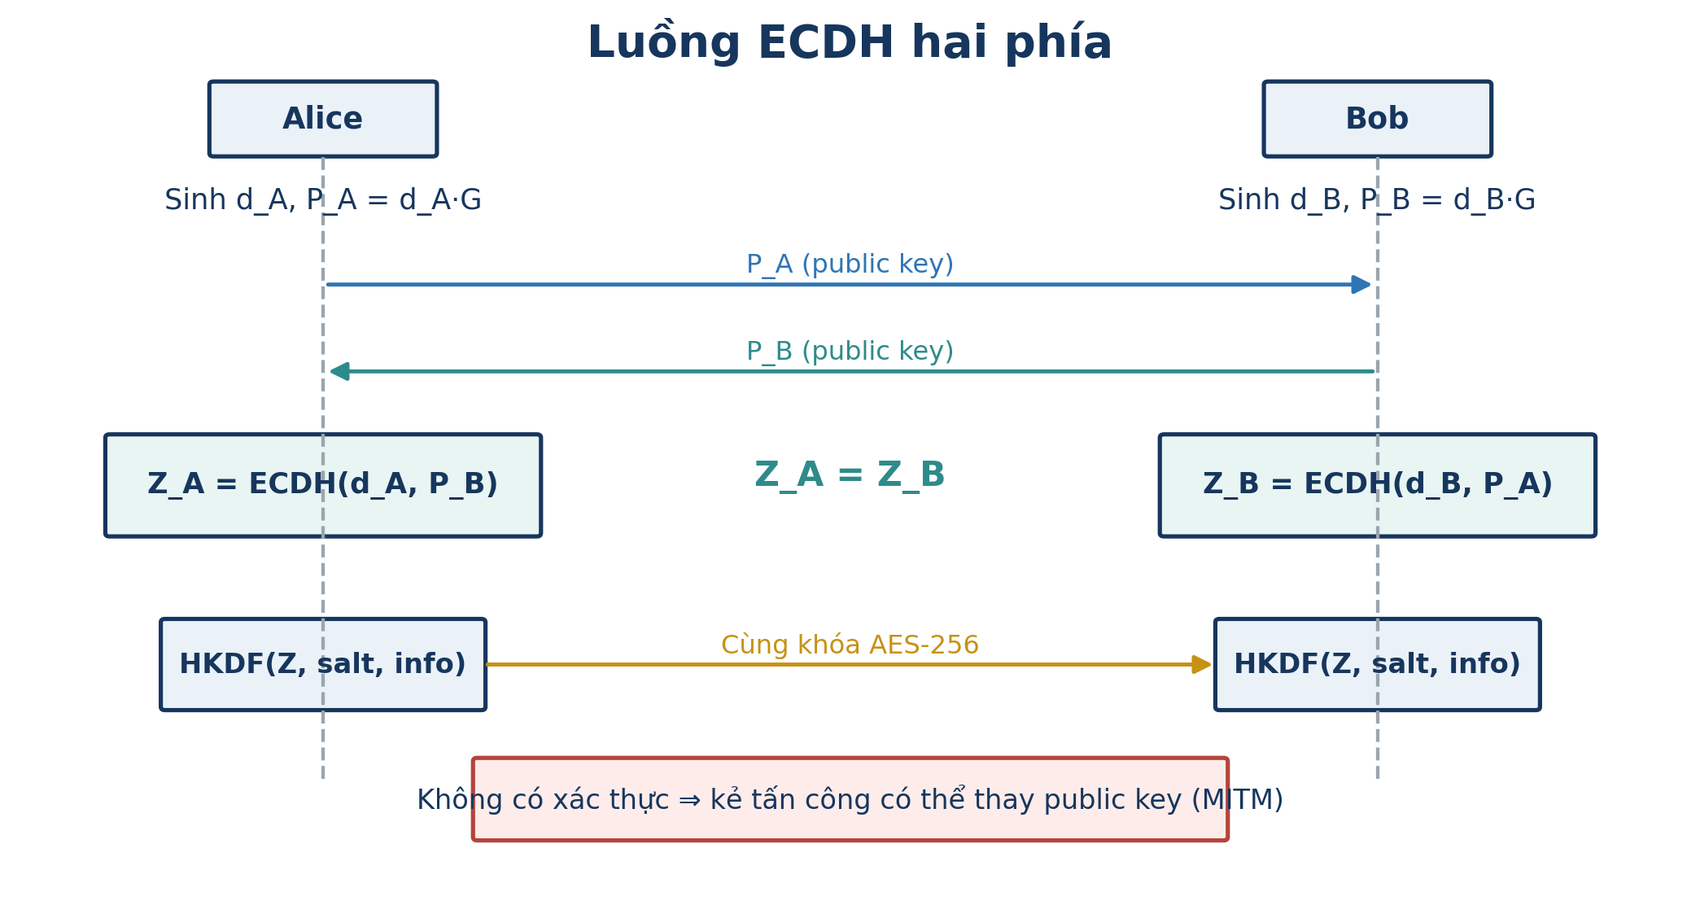
Hình 2. Luồng ECDH và điểm cần bổ sung xác thực

2.2. Lựa chọn đường cong trong mã nguồn
Bảng 2. Kích thước serialization trong classical_kex.py
Lựa chọn | Khóa riêng | Public key | Shared secret | Vai trò
P-256 / secp256r1 | 32 B | 33 B nén | 32 B | Mặc định của project và benchmark
X25519 | 32 B | 32 B | 32 B | Tùy chọn giao diện gọn; theo RFC 7748 [5]

P-256 được chọn làm mặc định vì phù hợp với cách gọi “ECDH” trong bài tập và dễ so sánh trong một cấu hình ổn định. X25519 được giữ như một lựa chọn bổ sung. RFC 7748 định nghĩa X25519 với đầu vào/đầu ra 32 byte và mô tả trực tiếp cách dùng trong Diffie–Hellman [5].

2.3. API của classical_kex.py
from classical_kex import generate_keypair, derive_shared_secret
alice = generate_keypair("P-256")
bob = generate_keypair("P-256")
z_alice = derive_shared_secret(alice.private_key, bob.public_key, "P-256")
z_bob = derive_shared_secret(bob.private_key, alice.public_key, "P-256")
assert z_alice == z_bob
Ví dụ 1. Hai bên tạo cùng shared secret ECDH
Module serialize private scalar P-256 thành 32 byte và public point theo X9.62 dạng nén 33 byte. Khi nhận public point, thư viện cryptography thực hiện kiểm tra điểm thuộc đường cong. Với X25519, thư viện nền xử lý clamping và từ chối kết quả shared secret không hợp lệ. Mã không ghi khóa riêng hoặc shared secret ra log.

2.4. Thuộc tính và giới hạn bảo mật
- Forward secrecy chỉ có khi hai bên dùng khóa ECDH tạm thời mới cho từng phiên và hủy khóa riêng sau khi hoàn tất.
- ECDH không tự xác thực danh tính. Kẻ tấn công có thể thay P_A/P_B và lập hai bí mật riêng nếu public key không được ký hoặc kiểm chứng.
- Shared secret thô không phải khóa AES. Phải đi qua KDF có context và domain separation.
- Public key và lựa chọn thuật toán phải được đưa vào transcript để ngăn downgrade hoặc hoán đổi ngữ cảnh.

3. Thiết lập khóa hậu lượng tử bằng ML-KEM

3.1. KEM khác key agreement như thế nào?
Trong ML-KEM, Bob tạo cặp encapsulation key ek và decapsulation key dk. Alice chạy Encaps(ek) để nhận một shared secret K_A và ciphertext c, sau đó gửi c cho Bob. Bob chạy Decaps(dk, c) để nhận K_B. Với dữ liệu hợp lệ, K_A = K_B. NIST FIPS 203 chuẩn hóa ba bộ tham số ML-KEM-512, ML-KEM-768 và ML-KEM-1024 [2].
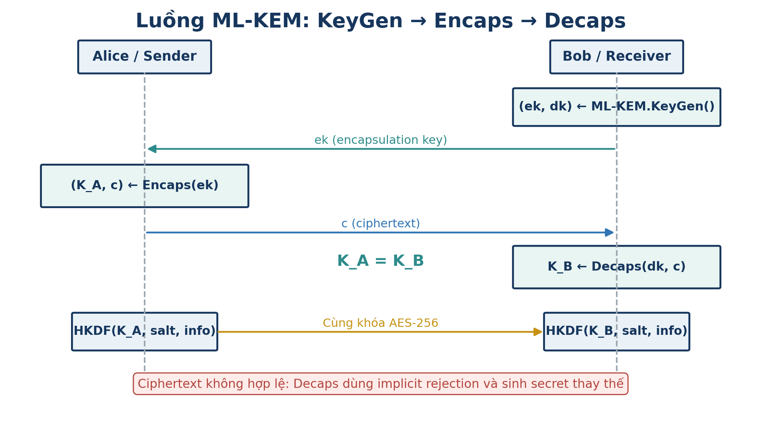
Hình 3. Luồng KeyGen–Encaps–Decaps của ML-KEM

3.2. Nền tảng mật mã ở mức khái niệm
ML-KEM dựa trên bài toán Module Learning With Errors. Trực giác là public key chứa một hệ tuyến tính trên vành đa thức với nhiễu nhỏ; người có secret vector có thể khôi phục thông tin cần thiết, còn đối thủ phải giải một bài toán mạng được tin là khó ngay cả khi có máy tính lượng tử. Bản cài đặt sử dụng q = 3329, đa thức bậc 255 và Number-Theoretic Transform (NTT) để nhân đa thức hiệu quả, đúng cấu trúc thuật toán trong FIPS 203 [2].
CHUẨN HÓA Không dùng K-PKE như mã hóa công khai độc lập
FIPS 203 mô tả K-PKE như thành phần nội bộ để xây dựng ML-KEM. Nó không phải giao diện mã hóa khóa công khai được phép tách ra dùng độc lập. Vì vậy, ml_kem.py chỉ công bố API MLKEM.keygen(), encapsulate() và decapsulate(); các hàm K-PKE được đặt tên nội bộ.

3.3. Bộ tham số và kích thước
Bảng 3. Tham số và kích thước ML-KEM theo FIPS 203 [2]
Bộ tham số | k | η₁ | η₂ | dᵤ | dᵥ | ek | dk | ct | SS
ML-KEM-512 | 2 | 3 | 2 | 10 | 4 | 800 B | 1632 B | 768 B | 32 B
ML-KEM-768 | 3 | 2 | 2 | 10 | 4 | 1184 B | 2400 B | 1088 B | 32 B
ML-KEM-1024 | 4 | 2 | 2 | 11 | 5 | 1568 B | 3168 B | 1568 B | 32 B

Shared secret của cả ba bộ tham số luôn dài 32 byte. Chi phí dữ liệu tăng chủ yếu ở ek, dk và ciphertext; đây là chỉ số cần đưa vào benchmark của nhóm. ML-KEM-768 là lựa chọn cân bằng thường dùng để minh họa, nhưng đề cương yêu cầu triển khai đủ cả ba mức để so sánh trực tiếp [1].

3.4. Ba thuật toán chính
- KeyGen: lấy hai seed 32 byte d và z; sinh ek, secret PKE, H(ek) và đóng gói dk.
- Encaps: kiểm tra ek; sinh randomness m; tính (K, r) = G(m || H(ek)); tạo ciphertext c bằng K-PKE.Encrypt.
- Decaps: giải mã m′, tái tạo K′ và c′; nếu c ≠ c′ thì dùng J(z || c) làm secret thay thế (implicit rejection).
Implicit rejection tránh trả về một tín hiệu lỗi phân biệt rõ ràng cho ciphertext bị sửa. Ở mức giao thức, AES-GCM hoặc key confirmation vẫn phải phát hiện rằng hai bên không có cùng khóa phiên. Trong Python, hmac.compare_digest được dùng cho so sánh byte, nhưng toàn bộ module vẫn không thể được coi là constant-time.

3.5. Trạng thái chuẩn và giới hạn bản triển khai
FIPS 203 được NIST công bố ngày 13/08/2024. Trang CSRC hiện có planning note ngày 17/11/2025 cho biết NIST đã xác định một vấn đề sẽ được sửa trong bản cập nhật/revision tương lai; nhóm cần kiểm tra errata mới nhất trước khi đóng báo cáo hoặc triển khai thật [2]. Bản ml_kem.py trong bàn giao là implementation tham chiếu thuần Python, dùng để đọc thuật toán, kiểm thử và benchmark nội bộ. Nó không constant-time, không xóa khóa khỏi bộ nhớ và không phải mô-đun FIPS-validated.

4. Dẫn xuất khóa bằng HKDF-SHA-256

4.1. Vì sao không dùng shared secret trực tiếp?
Đầu ra ECDH hoặc ML-KEM là input keying material (IKM). Dùng trực tiếp IKM làm khóa AES bỏ qua bước trộn entropy, phân tách ngữ cảnh và tạo nhiều khóa theo vai trò. RFC 5869 định nghĩa HKDF theo mô hình “extract-then-expand” và nêu rõ HKDF có thể dẫn xuất khóa từ giá trị Diffie–Hellman hoặc từ cơ chế public-key/hybrid [4].
HKDF Công thức dùng trong project
PRK = HMAC-SHA-256(salt, shared_secret)
AES_key = HKDF-Expand(PRK, info = “CryptoShield/FileTransfer/v1/AES-256-GCM”, L = 32)

4.2. Salt, info và transcript
Bảng 4. Đầu vào HKDF của CryptoShield
Thành phần | Thiết kế trong kdf.py | Mục đích
IKM | Shared secret ECDH hoặc ML-KEM | Nguồn bí mật ban đầu
salt | SHA-256 transcript có length-prefix | Ràng buộc khóa với đúng phiên trao đổi
info | Chuỗi version + mục đích khóa | Domain separation và chống dùng nhầm khóa
L | 32 byte | Đúng kích thước AES-256

Hàm transcript_hash() đóng khung mỗi phần bằng độ dài 8 byte trước khi băm để tránh nhập nhằng, ví dụ (“ab”, “c”) khác (“a”, “bc”). Salt từ transcript giúp hai bên tạo cùng context nhưng không tự chứng minh danh tính; transcript vẫn phải được ký/xác thực bởi module chữ ký. RFC 5869 khuyến nghị dùng salt khi có thể và dùng info để gắn output với thông tin ngữ cảnh [4].

4.3. API của kdf.py
from kdf import transcript_hash, derive_session_key
salt = transcript_hash(public_value_1, public_value_2)
aes_key = derive_session_key(
shared_secret,
salt=salt,
info=b"CryptoShield/FileTransfer/v1/AES-256-GCM",
length=32,
)
Ví dụ 2. Dẫn xuất khóa AES-256 từ shared secret
Ngoài khóa mã hóa, derive_session_keys() có thể tạo thêm confirmation_key bằng một info khác. Hai khóa này không được dùng thay thế lẫn nhau. Phần AES-GCM chỉ nhận encryption_key 32 byte; nonce GCM được quản lý riêng ở module mã hóa.

5. Luồng giao thức và hợp đồng tích hợp

5.1. Classical Mode — ECDH → HKDF
Bảng 5. Luồng Classical Mode
Bước | Alice | Dữ liệu công khai | Bob
1 | Sinh (d_A, P_A) | P_A | Sinh (d_B, P_B)
2 | Nhận và xác thực P_B | P_A, P_B, algorithm ID, session ID | Nhận và xác thực P_A
3 | Z_A = ECDH(d_A, P_B) | Transcript hash | Z_B = ECDH(d_B, P_A)
4 | HKDF(Z_A) → AES key | Không truyền khóa phiên | HKDF(Z_B) → AES key

5.2. Post-Quantum Mode — ML-KEM → HKDF
Bảng 6. Luồng Post-Quantum Mode
Bước | Alice / Sender | Dữ liệu công khai | Bob / Receiver
1 | — | ek | KeyGen() → (ek, dk)
2 | Xác thực ek; Encaps(ek) → (K_A, c) | c, algorithm ID, session ID | Nhận c
3 | salt = H(transcript) | Transcript hash | Decaps(dk, c) → K_B
4 | HKDF(K_A) → AES key | Không truyền khóa phiên | HKDF(K_B) → AES key

5.3. Hợp đồng dữ liệu giữa các thành viên
Bảng 7. Hợp đồng tích hợp đề xuất
Giá trị | Bên tạo | Bên sử dụng | Quy tắc
algorithm_id | UI/Key Exchange | Tất cả module | Phải nằm trong transcript và secure package
public_key / ek | Key Exchange | Signature, Attack Lab, receiver | Xác thực trước khi tạo/nhận secret
ciphertext KEM c | ML-KEM sender | Receiver, Attack Lab | Có message/session ID để chống replay
session_key | kdf.py | aes.py | 32 byte; chỉ ở RAM; không serialize/log
transcript_hash | kdf.py | signature.py, audit | Ký/xác minh để ràng buộc phiên

MỞ RỘNG Mở rộng hybrid chuyển tiếp (không phải yêu cầu bắt buộc)
Nếu nhóm muốn kết hợp đồng thời ECDH và ML-KEM, có thể đặt IKM = Z_ECDH || K_ML-KEM rồi chạy một HKDF duy nhất với transcript chứa cả hai public exchange. Thiết kế này cần đặc tả rõ combiner, xử lý lỗi và xác thực; không được chỉ XOR hai khóa một cách tùy tiện. Trong bản bàn giao hiện tại, Classical Mode và Post-Quantum Mode vẫn là hai chế độ độc lập đúng với đề cương.

6. Phân tích an toàn và lỗi thường gặp
Bảng 8. Ma trận rủi ro và kiểm soát
Rủi ro | Biểu hiện | Kiểm soát cần có
MITM / key substitution | Attacker thay P_A/P_B hoặc ek | Ký transcript; chứng thư/TOFU; pin fingerprint; xác nhận algorithm ID
Downgrade | Ép từ ML-KEM về ECDH hoặc bộ tham số yếu hơn | Đưa danh sách khả năng và lựa chọn cuối vào transcript đã xác thực
Replay | Gửi lại c hoặc package cũ | Session ID, message ID, timestamp/sequence; bộ nhớ chống phát lại
Ciphertext KEM bị sửa | Decaps tạo secret thay thế | Key confirmation hoặc AES-GCM tag thất bại; ghi audit không lộ oracle
Rò rỉ khóa | In/log private key, shared secret, AES key | Không log secret; hạn chế lifetime; xóa đối tượng sớm nhất có thể
Tái sử dụng khóa tạm thời | Mất forward secrecy hoặc liên kết phiên | Sinh khóa mới cho mỗi phiên; không dùng seed test trong vận hành
Dùng nhầm context | Một secret sinh nhiều khóa cùng mục đích | HKDF info phân tách miền và version hóa protocol
Nonce AES-GCM trùng | Phá tính an toàn AEAD | Module AES tạo nonce duy nhất theo khóa; Key Exchange không tự tái sử dụng nonce

6.1. Xác thực là bắt buộc để chống MITM
Cả ECDH và ML-KEM đều thiết lập bí mật qua public values nhưng không tự xác thực người gửi public values đó. Do đó, demo “hai bên có cùng khóa” chỉ chứng minh tính đúng thuật toán, không chứng minh Alice đang nói chuyện với Bob. Module chữ ký nên ký một cấu trúc canonical gồm version, algorithm_id, session_id, vai trò, public key/ek, ciphertext KEM (nếu có) và nonce/message ID. Việc chỉ ký ciphertext của tệp nhưng không ký key establishment transcript vẫn để hở key substitution.

6.2. Key confirmation
Sau HKDF, hai bên có thể dùng confirmation_key để tạo HMAC trên transcript và một nhãn vai trò. Cơ chế này chứng minh cả hai cùng có shared secret, nhưng không thay thế chữ ký/chứng thư nếu mục tiêu là xác thực danh tính. Với pipeline truyền tệp, AES-GCM tag cũng gián tiếp cho biết khóa không khớp; tuy nhiên một bước key confirmation rõ ràng giúp phân biệt lỗi handshake trước khi xử lý tệp lớn.

7. Cấu trúc mã nguồn bàn giao
Bảng 9. Danh mục mã nguồn
Tệp | API chính | Đầu ra / trách nhiệm
classical_kex.py | generate_keypair(); derive_shared_secret(); key_sizes() | Raw ECDH secret 32 B; P-256/X25519
ml_kem.py | MLKEM.keygen(); encapsulate(); decapsulate(); sizes() | ek, dk, ciphertext, shared secret 32 B
kdf.py | transcript_hash(); derive_session_key(); derive_session_keys() | AES key 32 B và optional confirmation key
demo_key_exchange.py | demo_ecdh(); demo_ml_kem() | Kiểm chứng hai bên tạo cùng AES key; chỉ in fingerprint
benchmark_kex.py | --repeats; --output | CSV KeyGen/Agreement/Encaps/Decaps và metadata máy
tests/ | python -m unittest discover -s tests -v | Nghiệm thu tự động

7.1. Quyết định thiết kế đáng chú ý
- Giao diện public chỉ nhận/trả bytes và dataclass, giúp UI và secure package dễ serialize.
- Deterministic seed của ML-KEM chỉ là test hook; luồng mặc định dùng secrets.token_bytes() từ CSPRNG hệ điều hành.
- Encapsulation key được kiểm tra đúng độ dài và canonical coefficient < q; private key kiểm tra H(ek) nhúng.
- Decapsulation không phát exception khi ciphertext đúng độ dài nhưng bị sửa; nó dùng implicit rejection.
- transcript_hash() dùng length-prefix để tránh nhập nhằng và làm salt ổn định cho hai bên.

7.2. Chạy nhanh
python -m venv .venv
# Kích hoạt môi trường ảo, sau đó:
python -m pip install -r requirements.txt
python -m unittest discover -s tests -v
python demo_key_exchange.py
python benchmark_kex.py --repeats 30 --output results/benchmark_kex.csv
Ví dụ 3. Lệnh cài đặt, kiểm thử, demo và benchmark

8. Kiểm thử, benchmark và tiêu chí nghiệm thu

8.1. Kết quả kiểm thử hiện tại
Ngày 31/08/2026, toàn bộ 18 kiểm thử tự động đã chạy thành công trong môi trường Python 3.13.5 và cryptography 46.0.4. Kiểm thử bao phủ ECDH P-256/X25519, vector RFC 5869 của HKDF, spot-check NIST ACVP cho ML-KEM-512, các giá trị trung gian sampling/NTT, round-trip đủ ba bộ ML-KEM, implicit rejection, kiểm tra khóa không canonical, hash nhúng trong dk và tích hợp shared secret → HKDF.
Bảng 10. Tổng hợp kiểm thử
Nhóm test | Mục tiêu | Trạng thái
ECDH | Hai phía cùng secret; validation point; kích thước key | PASS
HKDF | RFC 5869 test vector; context separation; transcript framing | PASS
ML-KEM | Sizes; NIST ACVP spot-check; round-trip 512/768/1024 | PASS
Negative tests | Tamper ciphertext; invalid ek; modified H(ek) | PASS
Integration | ECDH/ML-KEM → transcript salt → AES key 32 byte | PASS

8.2. Phương pháp benchmark
Đề cương yêu cầu so sánh KeyGen, Encaps/Decaps hoặc Key Agreement, kích thước khóa/ciphertext và chi phí khi chuyển từ cơ chế truyền thống sang hậu lượng tử [1]. benchmark_kex.py đo thời gian bằng perf_counter_ns(), lặp theo tham số --repeats, ghi mean, sample standard deviation và metadata Python/platform vào CSV.
Bảng 11. Ma trận benchmark đề xuất
Thuật toán | Phép đo | Kích thước cần ghi | Ghi chú phân tích
ECDH P-256 | KeyGen; KeyAgreement | Private/public/shared secret | Hai public key được trao đổi
ML-KEM-512 | KeyGen; Encaps; Decaps | ek/dk/ciphertext/SS | Nhẹ nhất trong ba bộ
ML-KEM-768 | KeyGen; Encaps; Decaps | ek/dk/ciphertext/SS | Điểm cân bằng cho demo
ML-KEM-1024 | KeyGen; Encaps; Decaps | ek/dk/ciphertext/SS | Kích thước và chi phí cao nhất

BENCHMARK Cách diễn giải số liệu
ML-KEM trong bàn giao là Python thuần, còn ECDH chạy trong thư viện native. Vì vậy, số thời gian tuyệt đối chỉ phản ánh implementation hiện tại, không phải bản chất thuật toán. Báo cáo nên tách: (1) chi phí protocol theo kích thước ek/ct; (2) thời gian trong cùng môi trường; (3) giới hạn implementation; và lặp đủ nhiều lần để báo mean cùng độ biến thiên.

8.3. Checklist nghiệm thu phần Thắng
☑ | classical_kex.py tạo ECDH secret giống nhau ở hai phía và từ chối public point lỗi.
☑ | ml_kem.py hỗ trợ đúng ba tên ML-KEM-512/768/1024 và đúng kích thước FIPS 203.
☑ | Encaps/Decaps cho cùng 32-byte secret; ciphertext bị sửa không trả secret gốc.
☑ | kdf.py tạo đúng khóa AES-256 32 byte từ ECDH hoặc ML-KEM secret.
☑ | Không in hoặc ghi log private key/shared secret/session key.
☑ | Demo chạy được sau khi cài requirements; 18 test PASS.
☑ | README nêu rõ giả định đường cong, giới hạn Python và hợp đồng tích hợp.
☑ | Tài liệu lý thuyết có sơ đồ, bảng tham số, phân tích MITM và hướng benchmark.

9. Kết luận
Phần Key Exchange đã được hoàn thành theo đúng chuỗi chức năng của đề cương: ECDH hoặc ML-KEM tạo shared secret, HKDF-SHA-256 dẫn xuất khóa phiên 32 byte, và khóa này sẵn sàng bàn giao cho AES-256-GCM. Bản mã cung cấp đủ ba bộ ML-KEM, hai lựa chọn ECDH, kiểm tra input quan trọng, implicit rejection và các test tích hợp. Về an toàn giao thức, kết luận quan trọng nhất là key establishment không đồng nghĩa với xác thực: public key/transcript phải được ký hoặc kiểm chứng để mô hình MITM trong Attack Lab có thể chuyển từ “tấn công thành công” sang “bị phát hiện/ngăn chặn”.
Bản ml_kem.py phù hợp cho học tập, minh họa và benchmark trong bài tập, không phải implementation sản xuất. Khi triển khai thực tế, nhóm cần thay bằng provider hậu lượng tử được duy trì/kiểm thử, kiểm tra errata mới nhất của FIPS 203 và giữ nguyên hợp đồng HKDF, transcript authentication và quản lý khóa đã mô tả ở trên.

Tài liệu tham khảo
[1] Nhóm CryptoShield, “Nghiên cứu, xây dựng và đánh giá hệ thống truyền tệp an toàn sử dụng cơ chế trao đổi khóa truyền thống và hậu lượng tử”, đề cương nội bộ do người dùng cung cấp.
[2] NIST, FIPS 203, “Module-Lattice-Based Key-Encapsulation Mechanism Standard”, 13/08/2024; trang CSRC và errata/potential updates hiện hành: https://csrc.nist.gov/pubs/fips/203/final
[3] NIST, SP 800-56A Rev. 3, “Recommendation for Pair-Wise Key-Establishment Schemes Using Discrete Logarithm Cryptography”, 04/2018: https://doi.org/10.6028/NIST.SP.800-56Ar3
[4] H. Krawczyk, P. Eronen, RFC 5869, “HMAC-based Extract-and-Expand Key Derivation Function (HKDF)”, 05/2010: https://www.rfc-editor.org/rfc/rfc5869
[5] A. Langley, M. Hamburg, S. Turner, RFC 7748, “Elliptic Curves for Security”, 01/2016: https://www.rfc-editor.org/rfc/rfc7748
[6] NIST ACVP Server, bộ vector ML-KEM FIPS203 keyGen/encapDecap: https://github.com/usnistgov/ACVP-Server/tree/master/gen-val/json-files

Phụ lục A — Ví dụ tích hợp đầy đủ

A.1. ECDH P-256 → HKDF → khóa AES-256
from classical_kex import generate_keypair, derive_shared_secret
from kdf import transcript_hash, derive_session_key
alice = generate_keypair("P-256")
bob = generate_keypair("P-256")
za = derive_shared_secret(alice.private_key, bob.public_key, "P-256")
zb = derive_shared_secret(bob.private_key, alice.public_key, "P-256")
salt = transcript_hash(alice.public_key, bob.public_key)
key_a = derive_session_key(za, salt=salt)
key_b = derive_session_key(zb, salt=salt)
assert key_a == key_b and len(key_a) == 32

A.2. ML-KEM-768 → HKDF → khóa AES-256
from ml_kem import MLKEM
from kdf import transcript_hash, derive_session_key
kem = MLKEM("ML-KEM-768")
bob = kem.keygen()
alice = kem.encapsulate(bob.public_key)
kb = kem.decapsulate(bob.private_key, alice.ciphertext)
salt = transcript_hash(bob.public_key, alice.ciphertext)
key_a = derive_session_key(alice.shared_secret, salt=salt)
key_b = derive_session_key(kb, salt=salt)
assert key_a == key_b and len(key_a) == 32

BÀN GIAO Quy tắc cuối cùng khi nối sang aes.py
Chỉ chuyển bytes khóa 32 byte; không chuyển private key/shared secret sang UI; không log fingerprint của secret trong chế độ production; nonce AES-GCM phải duy nhất cho mỗi key; secure package phải chứa algorithm_id, public values/ciphertext KEM cần thiết, nonce, tag, ciphertext tệp và chữ ký/transcript proof.

